UNIVERSIDAD AUTÓNOMA “TOMÁS FRÍAS”

CARRERA DE “INGENIERÍA DE SISTEMAS”

ARQUITECTURA DE COMPUTADORAS

PRACTICA RECUPERATORIA



**Docente:** Ing. Gustavo Puita

**Docente Auxiliar:** Univ. Aldrin Roger Perez Miranda

**Estudiante:** Herson Jose Canaza Delgado

**CI:** 8616255

**Estudiante:** Pablo Mamani Oyola

**CI:** 10589691

**Estudiante:** Cesar Armando Sanabria Caceres

**CI:** 8651326

**Potosí-Bolivia**

**2024**

**Práctica Recuperatoria**

**Cotización de Hardware**

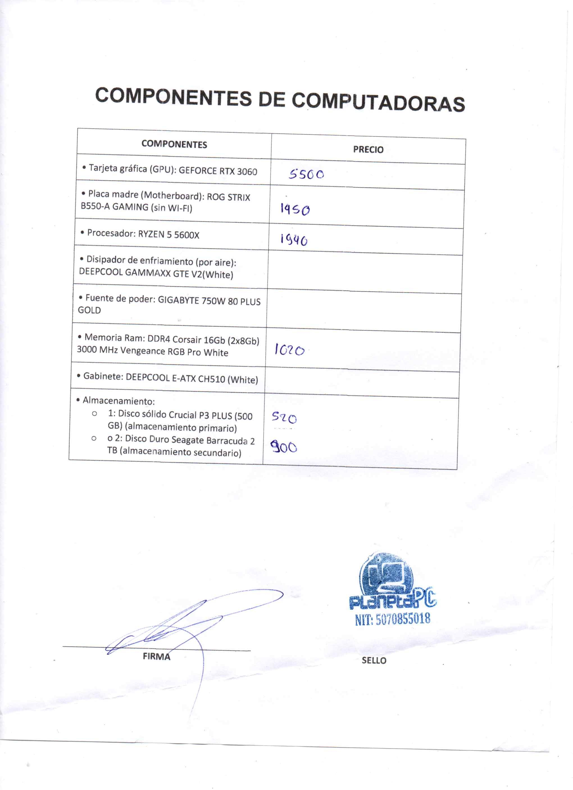

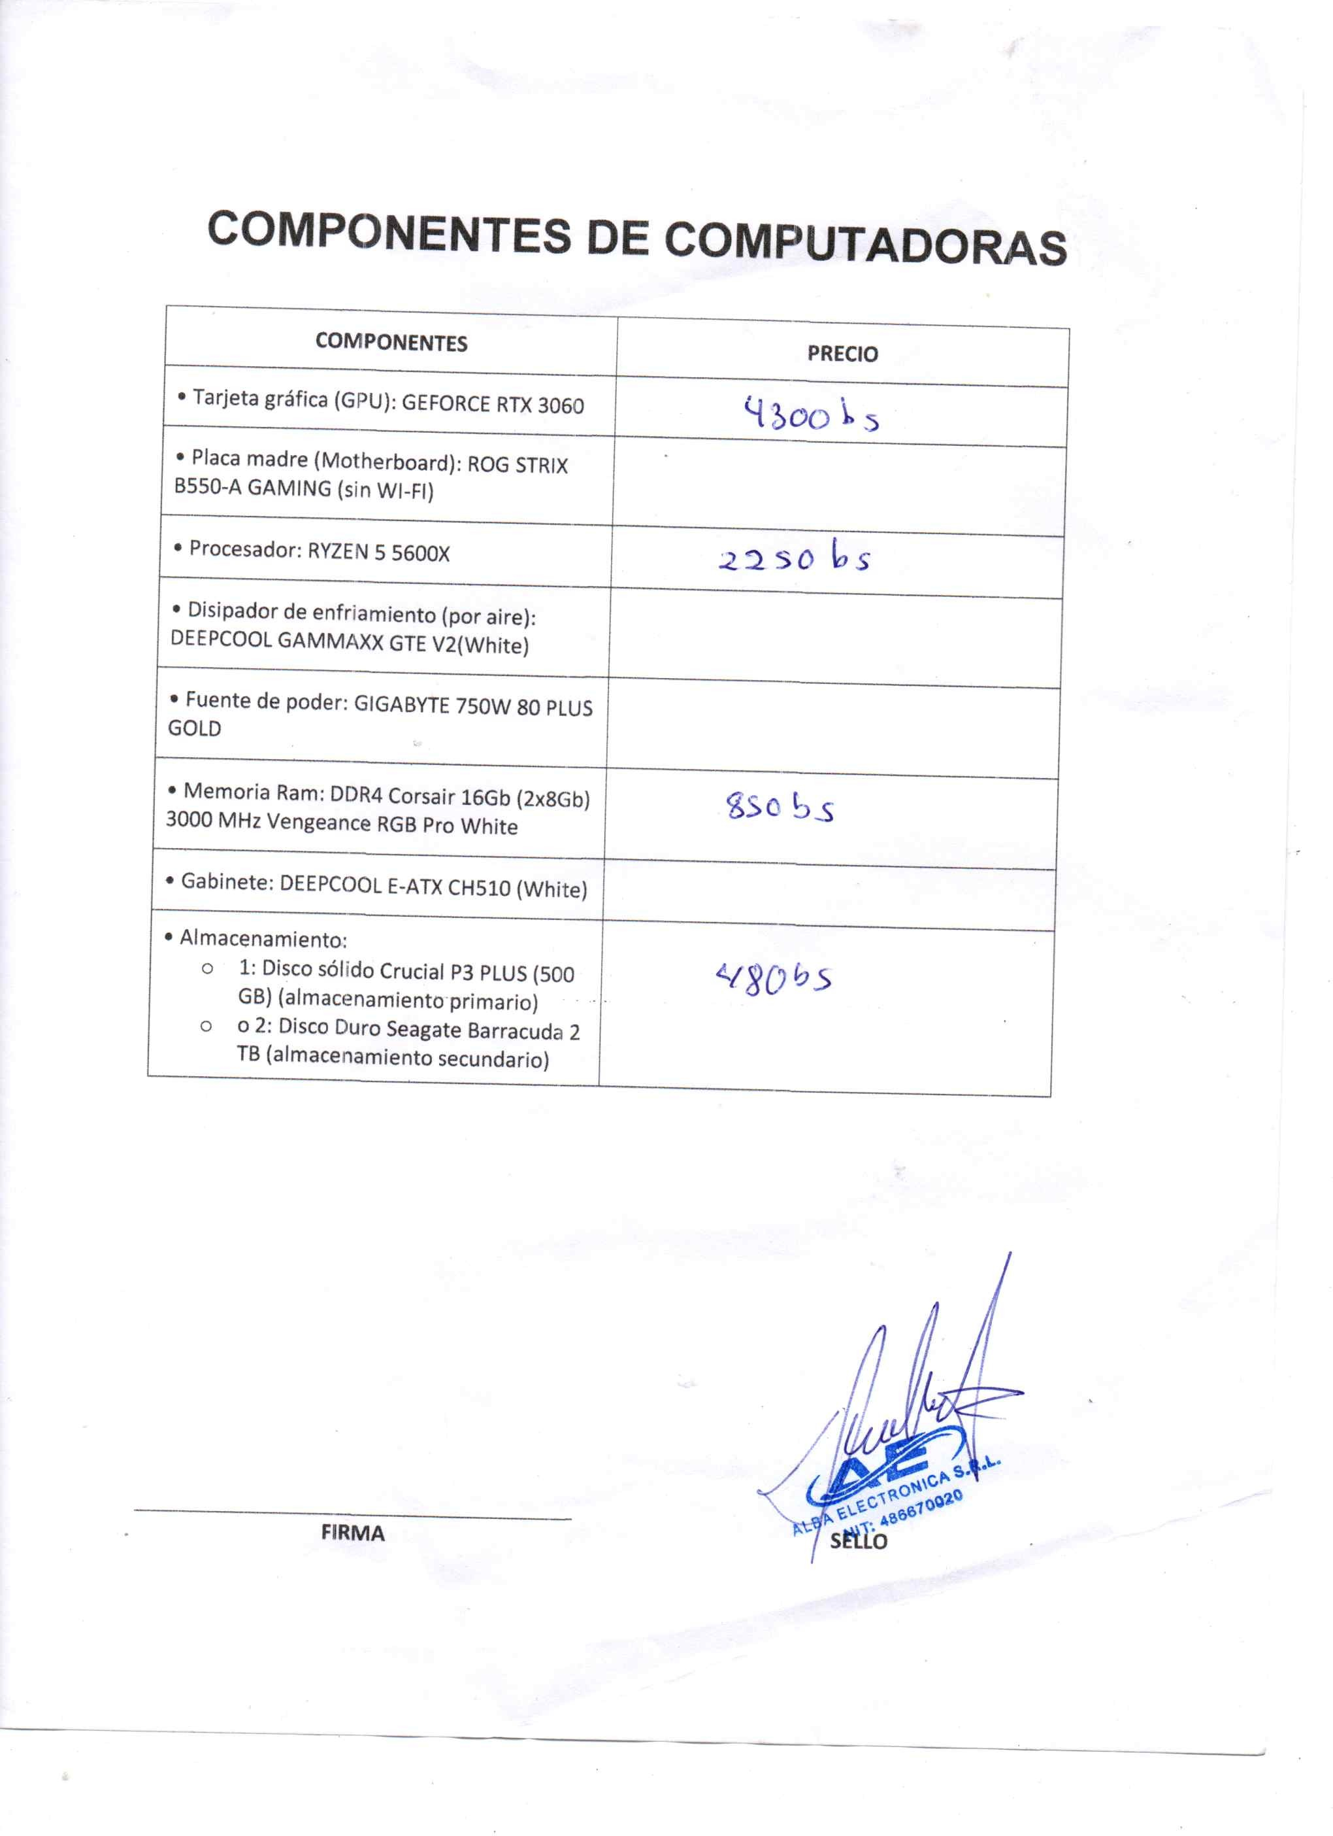

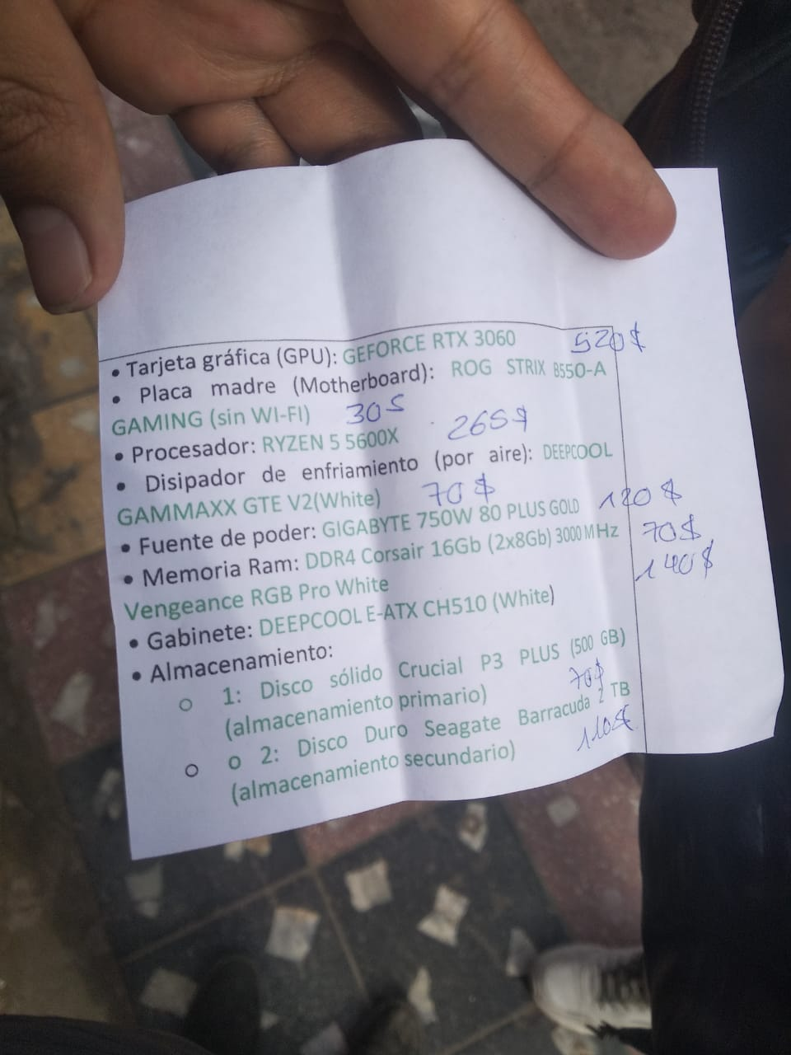

La experiencia que se tuvo yendo a cotizar los componentes de HADWARE en las tiendas de tecnología en la calle Oruro fue que en algunos lugares no cotizaban, en otros lugares no se encontraban los dueños de la tienda y los que estaban atendiendo no podían cotizar los productos y hubo un lugar en donde nos dijo que no lo podía cotizar ya que conocían a la persona que se encargaba de los componentes de la universidad, y solo pudimos hallar en dos lugares la cotización pero no tenían algunos de los componentes en la lista que se nos otorgó, y también hubo un lugar en donde nos cotizo pero nos dijo que no podía colocar su sello ya que solo se lo colocaba a quienes venían de instituciones para comprar los productos por eso solo lo anoto los precios sin sellos, y también varios dueños de las diferentes tiendas dijeron que no tenían los componentes mencionados y que podrían sugerir otros en cambio.

Y también en algunas tiendas solo se enfocaban más en los componentes de laptops y no de computadoras eso sería todo la experiencia que se obtuvo.